Guía de estudio tercer trimestre
Lenguaje artístico danza
Nombre y apellido Gómez Camila, Nayeli Reus, Oliverio werner, Valentin Agüero, Malena Cornejo

Profesora: Fernanda Zabala

- Teoria de Rudolf Laban. Elementos de la danza: ¿Que es la energía, cualidad y dinámica de la danza?
El espacio dinámico, con sus maravillosas danzas de tensiones y descargas, es la tierra donde el movimiento florece. El movimiento es la vida del espacio. El espacio vacío no existe, entonces no hay espacio si movimiento ni movimiento sin espacio. Todo movimiento es un eterno cambio entre condensar y soltar, entre la creación de nudos de concentración y unificación de fuerza al condensar y de la creación de torsiones en el proceso de sujetar soltar. Estabilidad y movilidad alternan sin fin."

- La danza y el concepto de estilo. ¿Que es el estilo en la danza? ¿Porque se asemeja a la técnica?
Según los intérpretes de una tradición, el estilo es la forma en que los elementos estructurales son ejecutados o concebidos, y que no son esenciales a su estructura. En algunas coreografías de la serie de movimientos de "El lago de los cisnes", el primer y tercer actos son (o pueden ser) estructuralmente los mismos. La palabra “técnica” se utiliza como la práctica en la que se entrena físicamente el bailarín y que a menudo coinciden con un tipo de estilo determinado. Así que a nivel de clase de danza o entrenamiento, la técnica y estilo de danza significan lo mismo.

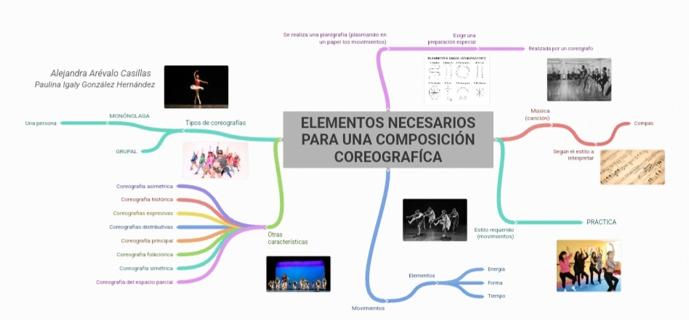
- Composición coreográfica. Concepto y elementos que la componen, explicación breve de cada uno de ellos.
Los procesos de creación coreográfica constituyen la base de la composición de la danza y comprenden una serie de técnicas y métodos que se han ampliado y desarrollado hasta lograr un cuerpo teórico que fundamenta el arte de la coreografía.

EL CUERPO : las fichas serían movimientos de las articulaciones (ejemplo: rodillas, caderas, codos…), movimientos de los seis segmentos principales del cuerpo (piernas, brazos, tronco, cabeza…), movimientos de partes de esos segmentos principales (ejemplo: antebrazos, pies, manos…), movimientos de todo el cuerpo (el centro del cuerpo debe desplazarse en el espacio), movimientos que crean contacto entre superficies de partes del cuerpo o con otras cosas (un/a compañero/a, un objeto, el piso…), movimientos que implican colocar el peso del cuerpo en otras partes que no sean los pies (sobre los hombros, en la espalda, en los antebrazos…), y por supuesto, otras posibilidades que tu inventes y que impliquen partes del cuerpo.

El ESPACIO : hay dos maneras posibles de pensar el espacio.

Espacio kinesférico: rodea el cuerpo hasta los límites que pueden alcanzar nuestras extremidades y viaja con nosotros a través del espacio escénico. Para bailar con todo el cuerpo pensando en el espacio kinesférico es necesario desplazar el centro del cuerpo. También podemos mover partes de nuestro cuerpo al interior de este espacio sin, no obstante, desplazar el centro. Las 'fichas' kinesféricas para un rompecabezas coreográfico son consideradas como movimientos en el lugar (es decir que no viajan más de lo que uno se desplaza cuando cambia el peso de un apoyo a otro).
Laban definió 27 direcciones principales hacia las cuales podemos movernos al interior de la kinesfera:
1: hacia abajo

2: Hacia arriba

3, 4 y 5: hacia la izquierda bajando, hacia la izquierda manteniendo el nivel o hacia la izquierda subiendo (algunos lo llaman nivel bajo, nivel medio, nivel alto).

6, 7 y 8: hacia la derecha bajando, hacia la derecha manteniendo el nivel o hacia la derecha subiendo.
9, 10, y 11: hacia atrás bajando, hacia atrás manteniendo el nivel o hacia atrás subiendo.

12, 13, y 14: hacia adelante bajando, hacia adelante manteniendo el nivel o hacia adelante subiendo.

15, 16, y 17: hacia la diagonal izquierda de atrás, bajando, manteniendo el nivel o subiendo.
18, 19, y 20: hacia la diagonal izquierda de adelante, bajando, manteniendo el nivel o subiendo.
21, 22, y 23: hacia la diagonal derecha de atrás, bajando, manteniendo el nivel o subiendo.
24, 25, y 26: hacia la diagonal derecha de adelante, bajando, manteniendo el nivel o subiendo.
27: Hacia el centro de la kinesfera (como el centro del cuerpo coincide con el centro de la kinesfera, no se puede mover hacia él; sin embargo, partes del cuerpo o sus extremidades sí pueden hacerlo).

- Observa los siguientes videoclips y realiza las siguientes actividades
- Revelations de Alvin Ailey
Extravinsky (Marta Graham) Extract from the read of spring
Pinabaush Pinalovers - Pinabaush love
- Realiza las siguientes actividades
- Realiza un cuadro comparativo con los 3 clips. Debe contener lo siguiente
- 1) Energía, cualidad y dinamica (¿Que tipo de energía utiliza? ¿Que cualidad predomina mas? ¿Y que tipo de dinámica?)
2) Estilo (¿Que tipo de técnica utiliza? Leer sobre los compositores)
3) Estilo personal (Describir vestuario, tipo de expresiónes, tipo de cuerpo y tipo de música que se utiliza)

Revelations de Alvin Ailey: En su debut se destacó la fuerza, energía e increíble carisma de los bailarines, que llevaron a cabo cuatro trabajos icónicos en la historia del equipo, desde su creación en 1958, muy distintos en su contenido, aunque bastante similares en lo que respecta a las temáticas y los abordajes musicales: “From Before” (de Garth Fagan), “Strange Humors” (de Robert Battle), “Minus 16” (de Ohad Naharin) y “Revelations”, la gran creación del fundador de la compañía, Alvin Ailey. En general, los intérpretes varones resaltaron en un escenario que les quedó algo pequeño en más de un aspecto, y las bailarinas se destacaron principalmente por su elegancia y prolijidad. Es así que un dolor centenario se hace presente en la coreografía: despliega movimientos de choque, vigorosos, cortantes, de apertura y contracción impetuosa, saltos fuertes, caídas contundentes hacia un cuerpo encriptado en el suelo, y un insistente uso de “cabezazos” al aire. Conmovedora, con una sensibilidad caliente que se despelleja en esos cuerpos bellos y sufrientes, esta pieza deja también sin aliento al espectador por la dificultad técnica de algunos pasos. Asimismo, se distinguen algunos movimientos que parecen propios de la técnica del capoeira, así como de danzas urbanas, como el hip hop.

Extravinsky de Marta Graham:

La técnica Graham
Está basada en los principios de la contracción y la relajación. Graham se enfoca en liberar las emociones mediante las contracciones pélvicas y abdominales, la relajación al inspirar, los espasmos de los músculos, los estiramientos y tirones
Martha Graham es un ser excepcionalmente dotado. Su inteligencia, sometida a las exigencias de la superación de sí misma por sí misma, le dicta los medios de inventar su propio lenguaje, este movimiento vigoroso que no conoce ni punto ni tiempos muertos. Recupera el movimiento de otras épocas, al cual restituye la energía secular. Su danza se convierte entonces en el medio de dirigirse a los hombres y de entablar diálogo con ellos, y entre ella y el mundo se establece un extraordinario lenguaje corporal. La bailarina modernista creó un lenguaje único a través de la mítica “Técnica Graham”, aposentada en un profundo conocimiento del cuerpo humano, que huye del “baile decorativo” y bucea en la expresión pura de las emociones

Philippina Bausch, conocida como Pina Bausch:
Con su estilo vanguardista, mezcla de distintos movimientos, Bausch propone piezas de danza que se componen en cooperación entre distintas expresiones: movimientos corporales, emociones, sonidos y escenografía que configuran piezas enmarcadas en la corriente de la danza teatro, de la cual Bausch es pionera.
Durante toda su carrera Pina Bausch se atrevió a ir más allá de las convenciones fijadas y experimentó con improvisaciones de free-jazz , ballet sobre canciones de moda o coreografiando música de Bertolt Brecht y Kurt Weill. En 1969, luego de haber ganado el primer premio en el concurso coreográfico de Colonia, asume la dirección del Estudio de Danza Folkwang y comienza su trabajo docente en la Escuela Superior Folkwang.
Pina Bausch no pretende hacer la réplica exacta de un determinado lugar, sino más bien reflejar las impresiones recogidas por ella y sus bailarines. «No me interesa cómo se mueve el ser humano, sino aquello que lo conmueve», explica la coreógrafa.

